Accademia delle Scienze
dell'Istituto di Bologna
Classe di Scienze Morali

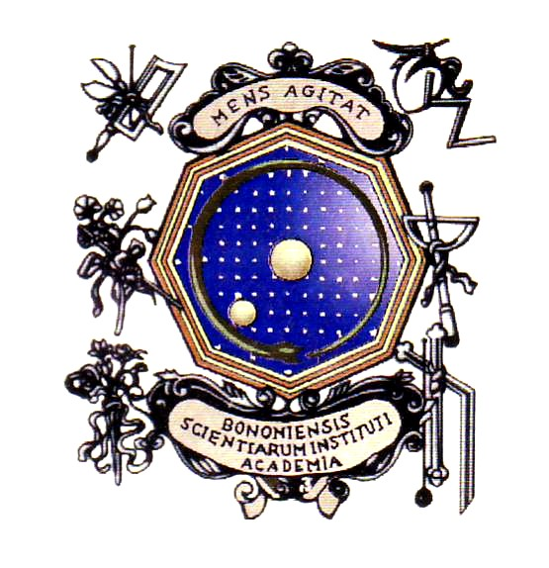

Bologna, 13 dicembre 2013
ore 15,30

Seminario su
UNA RIFLESSIONE SULLE RIFORME ISTITUZIONALI IN CORSO

Sala Ulisse
Via Zamboni n. 31

PROGRAMMA

Intervengono i Professori:

Enzo Balboni
Augusto Barbera
Enzo Cheli
Giuseppe de Vergottini
Giuseppe Di Federico
Angelo Panebianco
Michele Salvati
Luciano Vandelli

La S.V. è gentilmente invitata.

